凯莱英 让世界看到你的影响力

凯莱英2027届校园招聘 www.asymchem.com 股票代码（002821.SZ/6821.HK）
集团简介：
凯莱英医药集团（股票代码：002821.SZ/6821.HK）是一家全球领先、技术驱动型的医药外包一站式综合服务商。通过为国内外制药公司、生物技术公司提供药品全生命周期的一站式服务，高效和高质量产品以及服务可加快创新药的临床研究与商业化应用，并降低创新药的研发和生产成本，是创新药物全球产业链中不可或缺的一部分。公司凭借深耕行业超二十五年积累的行业洞察力、成熟的研发生产和服务能力以及良好的声誉，成为全球制药产业可靠的首选合作伙伴。公司依托在小分子CDMO领域积累的服务经验与技术积淀，并积极探索与布局化学大分子药、生物药、制剂、技术输出及合成生物技术等新业务领域。
目前，集团全球员工数量超过9000人，其中研发人员占比超45%，在中国天津、吉林、辽宁、上海、江苏，美国Boston、英国Sandwich等多个国家和地区建有研发、生产基地，销售子公司及办事处遍布全球，实现“A+H”双市场上市。公司能够为全球需求各异的新药研发客户协同创造价值，满足客户多样化的需求；与国际制药巨头、生物技术公司形成深度嵌入式合作关系。凯莱英始终以高要求、高标准、高质量的工作规范执行各项标准，坚持贯彻国际一流标准的cGMP质量管理体系、EHS管理体系，不断提升生产管理与项目管理能力，在已经成形多年并日趋完善的全球合作化制药业网络结构中，确立了“以客户为中心”的业务导向，奠定了“值得信任和依赖的CDMO合作伙伴”的行业地位。
福利待遇：
公司不仅拥有一流的实验室和工作环境，还为每位员工提供良好的住宿，饮食和生活娱乐条件，定期组织丰富多彩的体育比赛、亲子活动、校友会活动、俱乐部活动和户外旅游活动等，另外我们为需要购房员工提供一定的购房免息贷款，我们相信只有更好的生活，才能更好的工作。
公司坚持以人为本，为员工提供同行业最有竞争力的薪资待遇，为激发员工创新潜能，强化优胜意识，公司发布实施了一系列特别激励项目，以短期、中期、长期激励组合实现员工价值与企业价值的统一。
1、具有市场竞争力的薪酬；
2、食宿福利；
3、办理当地户口，缴纳六险一金；
4、提供限额的购房免息贷款（首次在天津市购房）；
5、年度免费体检、旅游、聚餐、各类文体活动；
6、通勤班车；
7、各类假期：法定节假日、年休假、项目假等；
8、额外激励：季度绩效奖金、年终奖金、董事长特殊贡献奖及其他激励政策以及福利津贴等。

招聘岗位及专业要求
化学研发类岗位：
小分子合成工艺研发岗、寡核苷酸化学合成研发岗、动力学研发岗、工艺安全岗、多肽化学合成研发岗、多糖化学合成研发岗、高分子聚合研发岗
化工研发类岗位
化学化工研发岗、连续流设备研发岗、结晶工艺研发岗、流体工艺研发岗
生物研发类岗位
酶工程研发岗、发酵工艺研发岗、纯化工艺研发岗、合成生物学、酶固定化技术、微生物代谢工程、酶催化有机合成工艺
生产类岗位：
小分子化药生产技术岗（吉林）、化学大分子药品生产技术岗（天津）、生物制品生产技术岗（上海）
制剂类岗位：
制剂研发岗、制剂生产岗（化工类、药类）、制剂分析岗、制剂QC岗、制剂QA、制剂微生物检测岗
分析类岗位：
小分子原料药分析岗、化学大分子分析岗、生物分析岗
专业职能类岗位：
设备类、EHS类、市场类、项目管理类、供应类、临床研究类
集团管培生：
研发方向管培生、分析方向管培生、生产方向管培生、临床研究方向管培生
凯莱英生物岗位：
细胞株工艺开发岗、细胞培养工艺开发岗、偶联工艺开发岗、ADC车间中试岗、纯化车间中试岗、细胞培养中试岗、制剂车间岗、生物药分析岗、质谱分析岗、生物活性分析岗、仪器理化分析岗、微生物检测岗、设备岗、EHS岗、供应岗
凯诺医药临床研究管理培训生岗位：
CRA/DM/SAS/STAT/注册/医学、临床监查方向、数据管理方向、SAS编程方向、医学统计方向、注册方向、医学方向

学历要求：专科、本科、海内外硕士、海内外博士

专业要求：
化学、有机化学、有机合成、高分子化学、药物化学、生物化学、分析化学、应用化学、药学、药剂学、药理学、基础医学、药物合成、不对称合成、天然产物全合成、精馏、生物制药、生物化学与分子生物学、合成生物学、临床医学、临床药学、生物统计、生命科学、化学工程与工艺、化工机械、制药工程、过程装备与控制工程、环境工程、安全管理、仪器仪表工程、自动化、通风与空调工程、电气工程、统计学等相关专业。

工作地点： 天津、吉林

工作时间：
1、制剂研发岗、制剂分析岗、常规 9：00-17：30，8h工作制，每周双休，忙的时候会有加班的情况，可能会单双休轮休，无额外加班费，给调休；
2、制剂QA岗、制剂QC岗、制剂微生物检测岗、制剂生产岗（化工类、药类）、供应类，常规 9：00-17：30，8h工作制，每周单双休轮休，忙的时候会有加班、倒班的情况，无额外加班费，给调休；
3、化学大分子药品生产技术岗，四班三倒，8h工作制，早班8:00-16:00，中班16:00-0:00，夜班0:00-8:00），上六休二，如加班无额外加班费，给调休，有夜班补贴；根据车间安排可能会有调岗的可能性；
4、设备类，两班倒（12h） ，白夜休休的工作模式，（一个白班，一个夜班，休两天），4天一轮转
5、小分子化药生产技术岗（吉林），三班倒，8h工作制，早班8:00-16:00，中班16:00-0:00，夜班0:00-8:00），上六休一。
实习补贴：
- 天津所有岗位3500元/月+500餐补（餐补打到员工卡上，不能取现，可刷卡用餐，购买饮品，员工食堂，基本可以覆盖每月吃饭问题）
- 住宿免费提供，4-6人间，上床下桌，有独立卫浴和空调
- 敦化岗位4500（计件补贴+加班费）+夜补，食宿免费，2-4人间
投递方式：
联系方式：吴女士：15901190037（同微信）
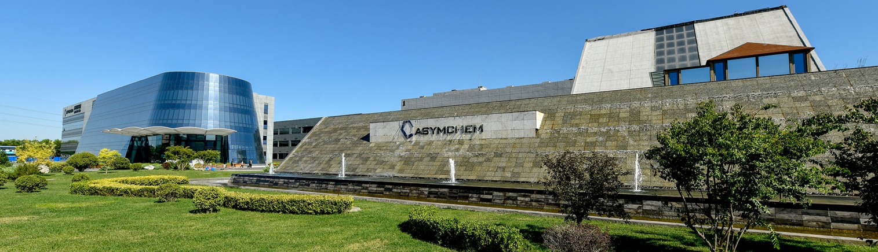
邮箱：15901190037@163.com
天津公司（TJ2）  天津经济技术开发区第七大街71号 | 天津公司（TJ3）  天津经济技术开发区西区新业七街71号 | 天津公司（TJ2-CMM）  天津东丽区南大街 | 天津公司（TJ4/TJ6）  天津东丽区新樟路6号
阜新公司  辽宁省阜新高新技术产业开发区开发大街90号 | 敦化公司  吉林省敦化经济技术开发区 | 上海公司  浦东新区海科路999弄6号楼  上海市金山区金争路855弄7-8幢  上海市奉贤区奉浦大道 | 北京公司  北京市朝阳区东大桥路9号侨福芳草地A座504室
天津凯诺医药科技发展有限公司  滨海新区第一大街61号天津周大福金融中心17层 | 江苏公司  泰兴经济开发区福泰路1号1017室

